
Site Classification Report
Automated site classification — evidence record
Report reference | 01M372QAYAK2BPT5R6TXKFXV5P
Prepared by | SICPA SA
Date of issue | 23/09/2026
Document classification | Not available
System / model version | SICPADetect · TH_V1_SiteReport
Records in this report | 11
Analysis
m88-th-casino[.]xyz — Online gambling confirmed
Source where URL was found | Redirect (m88-th-casino[.]lol)
URL of classified site | hxxps://m88-th-casino[.]xyz/
Status | Confirmed
Confidence | High
Subcategory | Gambling → General Gambling
Keywords detected | None matched
Rationale | Screenshot: The website contains images of slot machines and other gambling-related graphics.. Screenshot: The website has buttons labeled for sports betting, casino, poker, and games, indicating various gambling options.. Screenshot: The website prominently displays a button to register and deposit money, which are common actions in online gambling.. URL: The URL contains terms like 'casino' which is directly associated with gambling activities.
Screenshot | 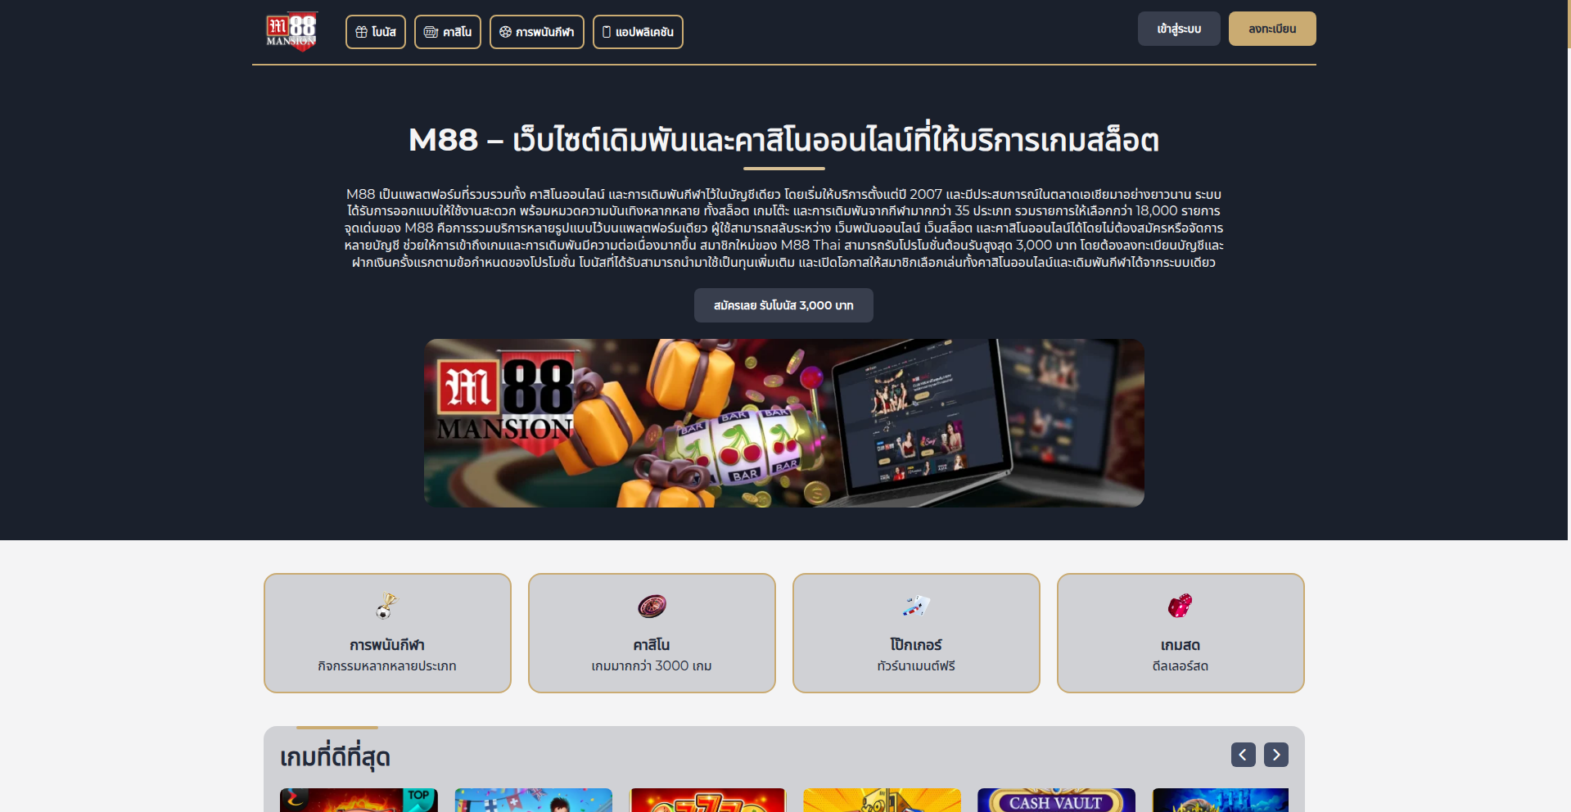  evidence/4e33cad7-1196-4afc-b02f-bd9556507644/0abacbd4-21c1-491e-9b9f-b38c76787854/homepage
Capture (date / time / TZ) | 2026-09-18T14:10:56+00:00
SHA-256 | ae7da5965a9cc91da6e0bb44d99df8c1853baf9a62c14a4aa0199adb7c14ffc4
Capture valid | Yes  Keywords captured: None matched  SHA-256: ae7da5965a9cc91da6e0bb44d99df8c1853baf9a62c14a4aa0199adb7c14ffc4  Timestamp (full UTC offset): 2026-09-18T14:10:56+00:00  Secure, auditable timestamped search entry. Capture method: SICPADetect system.
m88-th-casino[.]net — Online gambling confirmed
Source where URL was found | Manual (analyst identifier redacted)
URL of classified site | hxxps://www[.]m88-th-casino[.]net
Status | Confirmed
Confidence | High
Subcategory | Gambling → Slots
Keywords detected | สล็อต; เกมสล็อต
Rationale | Screenshot: The website prominently displays images of slot machines and gambling-related icons, indicating online gambling activities.. Screenshot: The text mentions 'M88 รวมเว็บยูมูลที่สมาจิกวรสวว' which translates to 'M88 Summarizes useful websites', suggesting a compilation of gambling sites.. Screenshot: The section with images of slot machines and the text 'เกมสล็อต' (slot games) directly indicates the presence of online slot games.. Screenshot: The website includes a button with the text 'สมัครเลย รับโบนัส 3,000 บาท' which translates to 'Sign up and receive a bonus of 3,000 baht', a common incentive for online gambling platforms.
Screenshot | 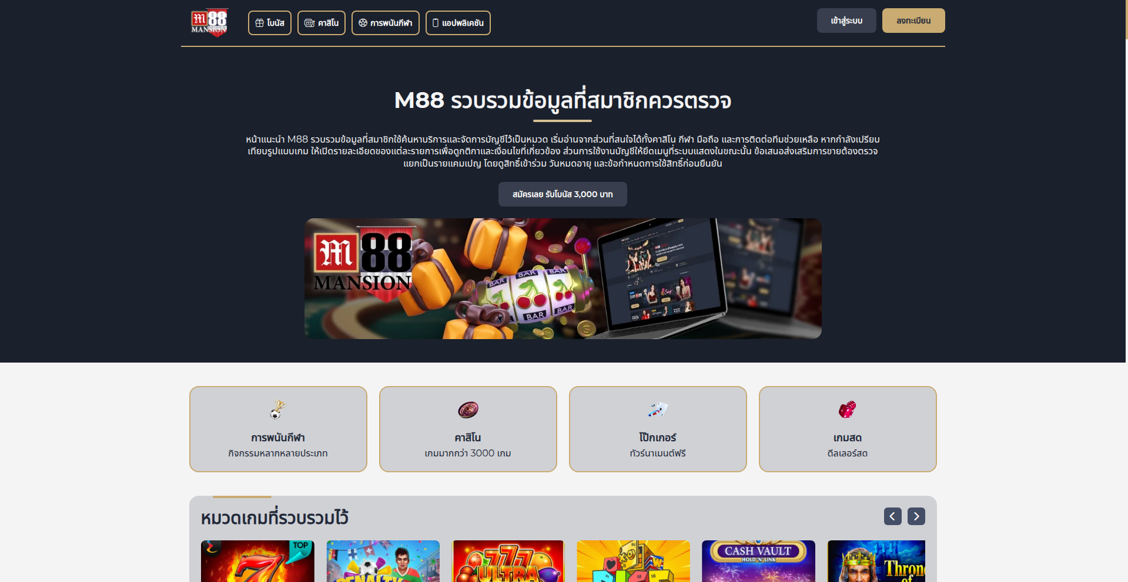  evidence/db32be27-a0e5-4afb-b22b-b065c016cd5e/e1ace150-ea4a-433a-a834-e9e5d6cf7e3b/homepage
Capture (date / time / TZ) | 2026-09-18T14:10:29+00:00
SHA-256 | aaebdca4f3250415c4131b6c786c527f2679c844d611e87d5ffde08d7b37f1c6
Capture valid | Yes  Keywords captured: สล็อต; เกมสล็อต  SHA-256: aaebdca4f3250415c4131b6c786c527f2679c844d611e87d5ffde08d7b37f1c6  Timestamp (full UTC offset): 2026-09-18T14:10:29+00:00  Secure, auditable timestamped search entry. Capture method: SICPADetect system.
jw8[.]in[.]th — Online gambling confirmed
Source where URL was found | Manual (analyst identifier redacted)
URL of classified site | hxxps://jw8[.]in[.]th
Status | Confirmed
Confidence | High
Subcategory | Gambling → General Gambling
Keywords detected | None matched
Rationale | Screenshot: The website displays multiple gambling games such as slots and other casino games.. Screenshot: The presence of game titles like 'Fantasy Royale' and 'Blazing Circus' which are typical of online gambling platforms.. Screenshot: The website has a section for promotions and bonuses, which is common in online gambling sites.. Screenshot: The footer text indicates that the site is intended for entertainment purposes in Thailand, which is often associated with online gambling sites.
Screenshot | 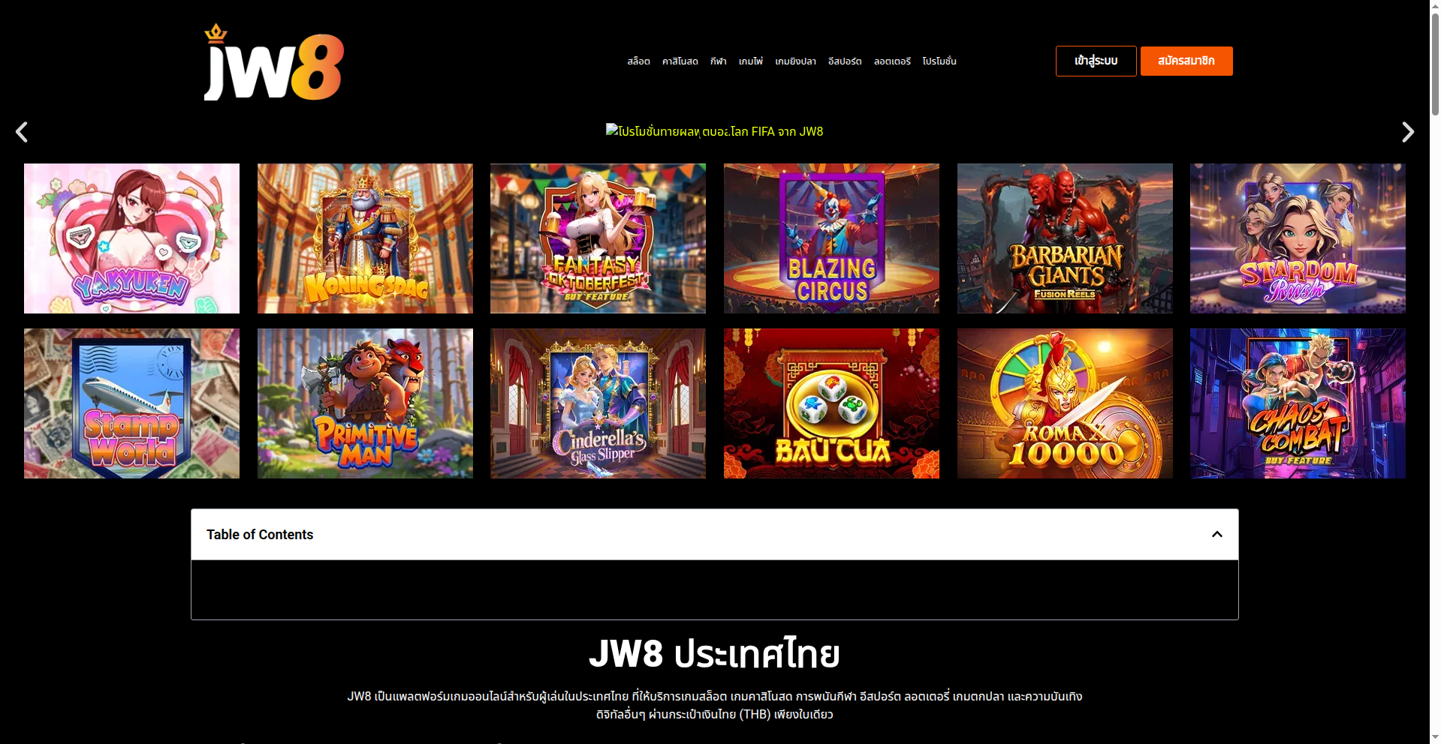  evidence/3b59850f-34c9-4b8e-8c25-c62540eff531/4b9886dd-8191-499b-afac-5fc5b8fb3cc5/homepage
Capture (date / time / TZ) | 2026-09-23T11:03:26+00:00
SHA-256 | 29642eea3a8518dfdfb7feee131742465c63014cba77215fda2abf45e25c0c54
Capture valid | Yes  Keywords captured: None matched  SHA-256: 29642eea3a8518dfdfb7feee131742465c63014cba77215fda2abf45e25c0c54  Timestamp (full UTC offset): 2026-09-23T11:03:26+00:00  Secure, auditable timestamped search entry. Capture method: SICPADetect system.
web[.]hiims[.]in — Online gambling confirmed
Source where URL was found | Manual (analyst identifier redacted)
URL of classified site | hxxps://web[.]hiims[.]in/public/new/?sixt=คืนยอดเสีย+5%25+ทุกวัน
Status | Confirmed
Confidence | High
Subcategory | Gambling → General Gambling
Keywords detected | None matched
Rationale | Screenshot: The form includes fields for phone number, password, and password confirmation, which are typical for user registration on online gambling sites.. Screenshot: The presence of different membership levels (VIP Amateur, VIP Silver, VIP Master, VIP Legendary) with associated bonuses (100B, 1,000B, 30,000B, 50,000B) suggests a structured gambling platform.. Screenshot: The form includes a field for selecting a promotion code, which is common in online gambling sites to offer special deals or bonuses to users.. Screenshot: The form includes a field for confirming the user's phone number, which is a typical verification step in online gambling platforms to ensure the user's identity.
Screenshot | 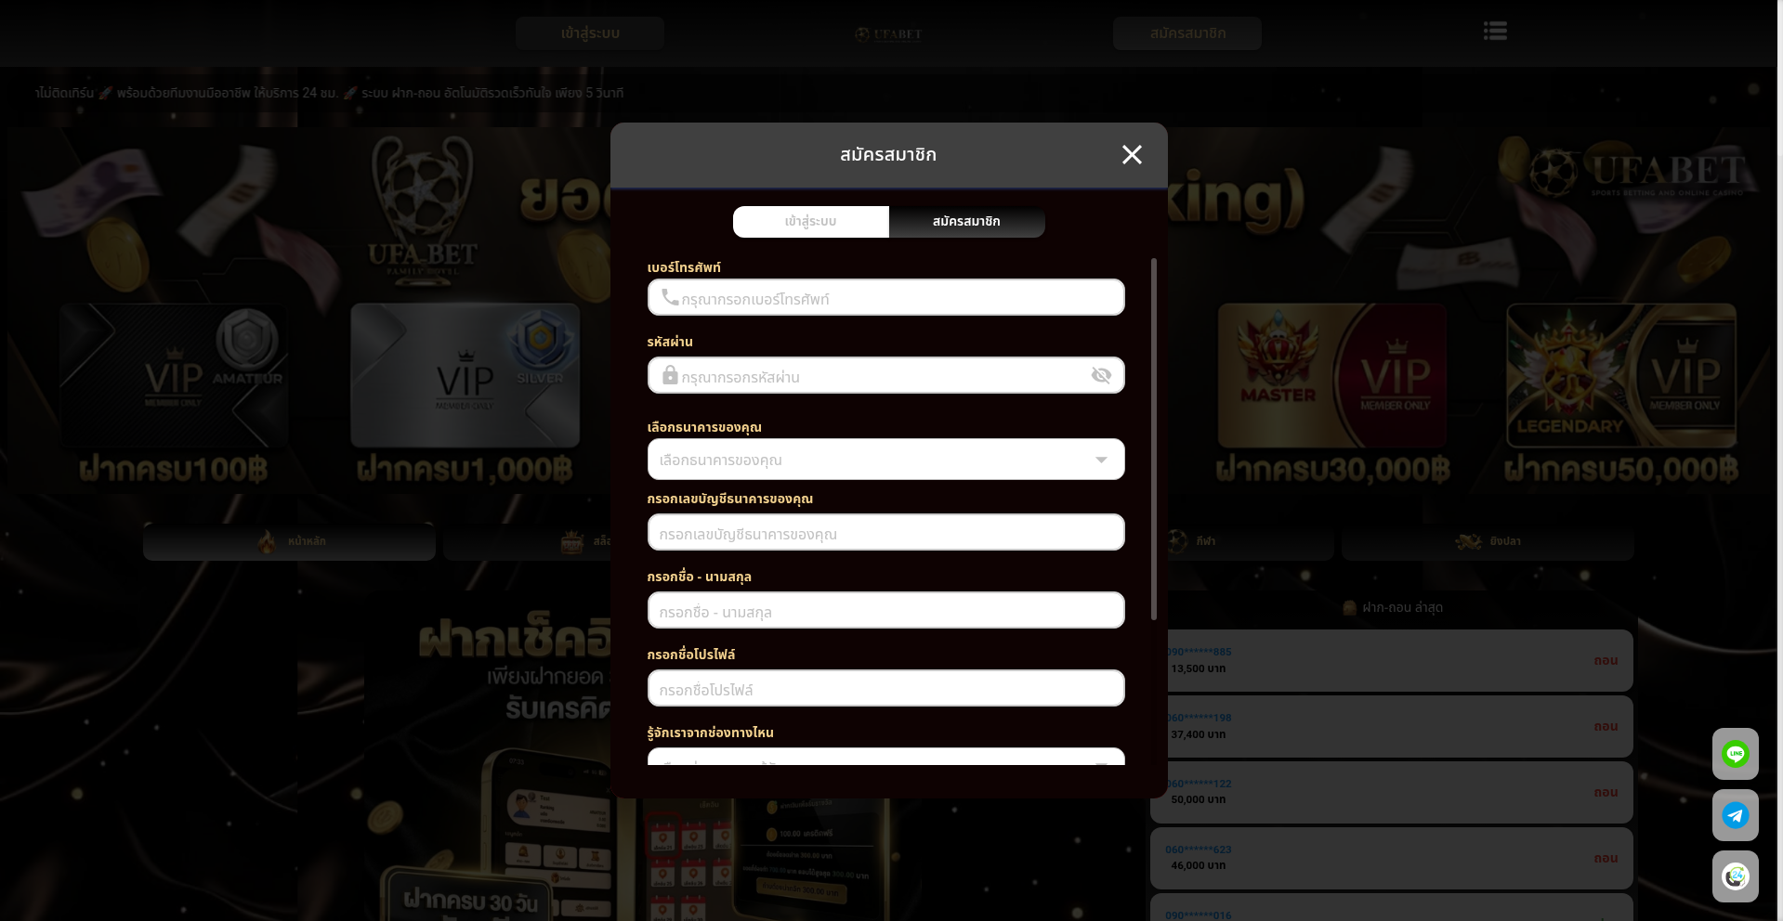  evidence/518a902c-7c3a-4315-9acb-e0d77227bf40/a6967645-3fd1-4355-9481-2686383ba8c3/homepage
Capture (date / time / TZ) | 2026-09-23T11:05:46+00:00
SHA-256 | 943b392d85e5b71c116c216aa6594cd24ce24f1a04d0a3ba7ba710d490e137aa
Capture valid | Yes  Keywords captured: None matched  SHA-256: 943b392d85e5b71c116c216aa6594cd24ce24f1a04d0a3ba7ba710d490e137aa  Timestamp (full UTC offset): 2026-09-23T11:05:46+00:00  Secure, auditable timestamped search entry. Capture method: SICPADetect system.
feniksu[.]com — Online gambling confirmed
Source where URL was found | Manual (analyst identifier redacted)
URL of classified site | hxxps://feniksu[.]com
Status | Confirmed
Confidence | High
Subcategory | Gambling → General Gambling
Keywords detected | None matched
Rationale | Screenshot: The website prominently features images of gambling-related items such as dice, playing cards, and lottery tickets.. Screenshot: The text includes phrases that suggest online gambling activities, such as 'เว็บข่าว กรุฑกษัตริย์ จ่ายสูง' which translates to 'High Paying Hercules News Web'.. Screenshot: There are buttons labeled 'ลงทะเบียน' (register) and 'เข้าสู่ระบบ' (login), indicating user interaction typical of online gambling sites.. Screenshot: The site includes various icons and sections that are commonly found on gambling sites, such as different types of games and promotions.
Screenshot | 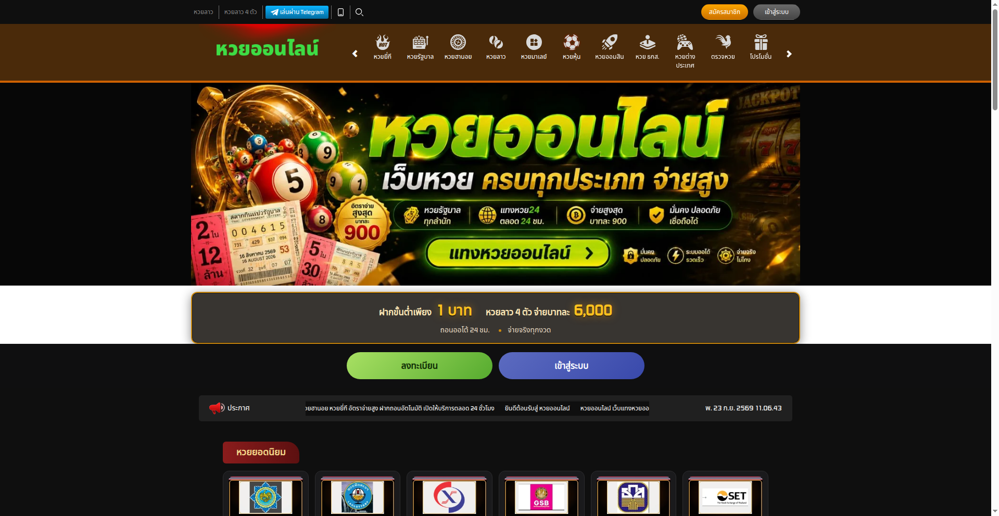  evidence/d2f058e4-4846-4dc1-9c07-b0ae36f1bc27/be6298aa-a526-4731-a6cb-13f56f65892d/homepage
Capture (date / time / TZ) | 2026-09-23T11:06:56+00:00
SHA-256 | 6d283b9229eef62df6fb459794927bb06b73da055446e8ce309004fe0b81e700
Capture valid | Yes  Keywords captured: None matched  SHA-256: 6d283b9229eef62df6fb459794927bb06b73da055446e8ce309004fe0b81e700  Timestamp (full UTC offset): 2026-09-23T11:06:56+00:00  Secure, auditable timestamped search entry. Capture method: SICPADetect system.
saladfactorythailand[.]com — Online gambling confirmed
Source where URL was found | Manual (analyst identifier redacted)
URL of classified site | hxxps://saladfactorythailand[.]com
Status | Confirmed
Confidence | High
Subcategory | Gambling → General Gambling
Keywords detected | None matched
Rationale | Screenshot: The website prominently features a slot machine, which is a common gambling game.. Screenshot: The website includes game options like 'Race', 'Fish', and 'Slots', which are typically associated with online gambling platforms.. Screenshot: The presence of game studios like 'Habanero' and 'PG Soft' indicates the site offers gambling games.. Screenshot: The website has a section labeled 'Promotion' which often relates to bonuses and incentives for gambling activities.
Screenshot | 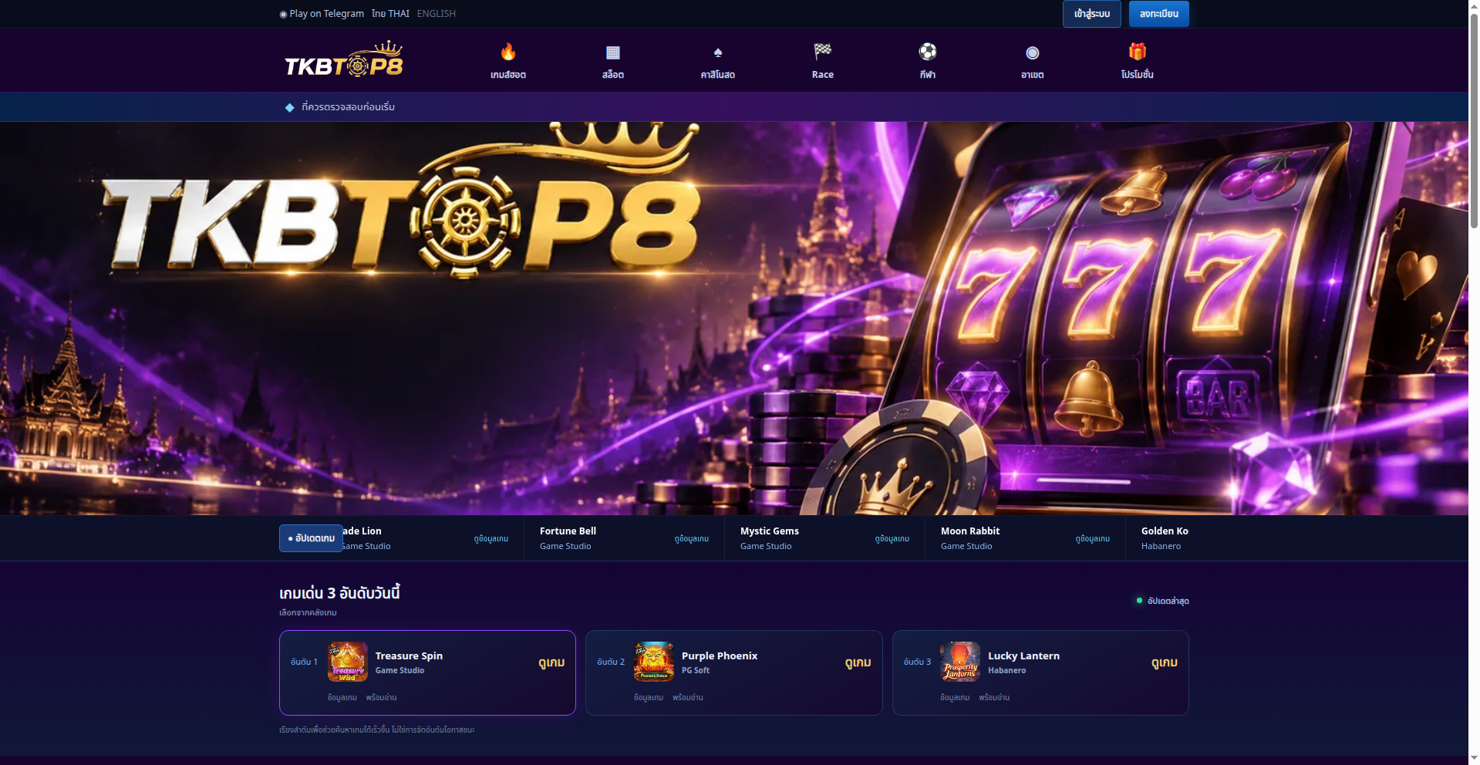  evidence/90eda30e-d671-4279-845e-7d9f395f9ad6/6252e527-a8bc-4f6f-a757-c00a4da7d918/homepage
Capture (date / time / TZ) | 2026-09-23T11:18:10+00:00
SHA-256 | 64d3ea6965c29b400bc22b4520787c3dbc735f4ff49e9d592ccc4e51bbe8a179
Capture valid | Yes  Keywords captured: None matched  SHA-256: 64d3ea6965c29b400bc22b4520787c3dbc735f4ff49e9d592ccc4e51bbe8a179  Timestamp (full UTC offset): 2026-09-23T11:18:10+00:00  Secure, auditable timestamped search entry. Capture method: SICPADetect system.
swiper[.]andispizzagrill[.]com — Online gambling confirmed
Source where URL was found | Manual (analyst identifier redacted)
URL of classified site | hxxps://swiper[.]andispizzagrill[.]com
Status | Confirmed
Confidence | High
Subcategory | Gambling → Slots
Keywords detected | สล็อต; สล็อตเว็บตรง
Rationale | Screenshot: The website prominently features a slot machine, which is a common form of online gambling.. Screenshot: The text and images suggest an interactive gambling experience with phrases like 'เล่นจริง เล่นคุก' and 'สล็อตเว็บตรง', indicating real-money gambling.. Screenshot: The presence of chips and money suggests financial transactions related to gambling activities.. Screenshot: The overall design and elements on the page, such as the slot machine and gambling-related imagery, strongly indicate that the website is for online gambling.
Screenshot | 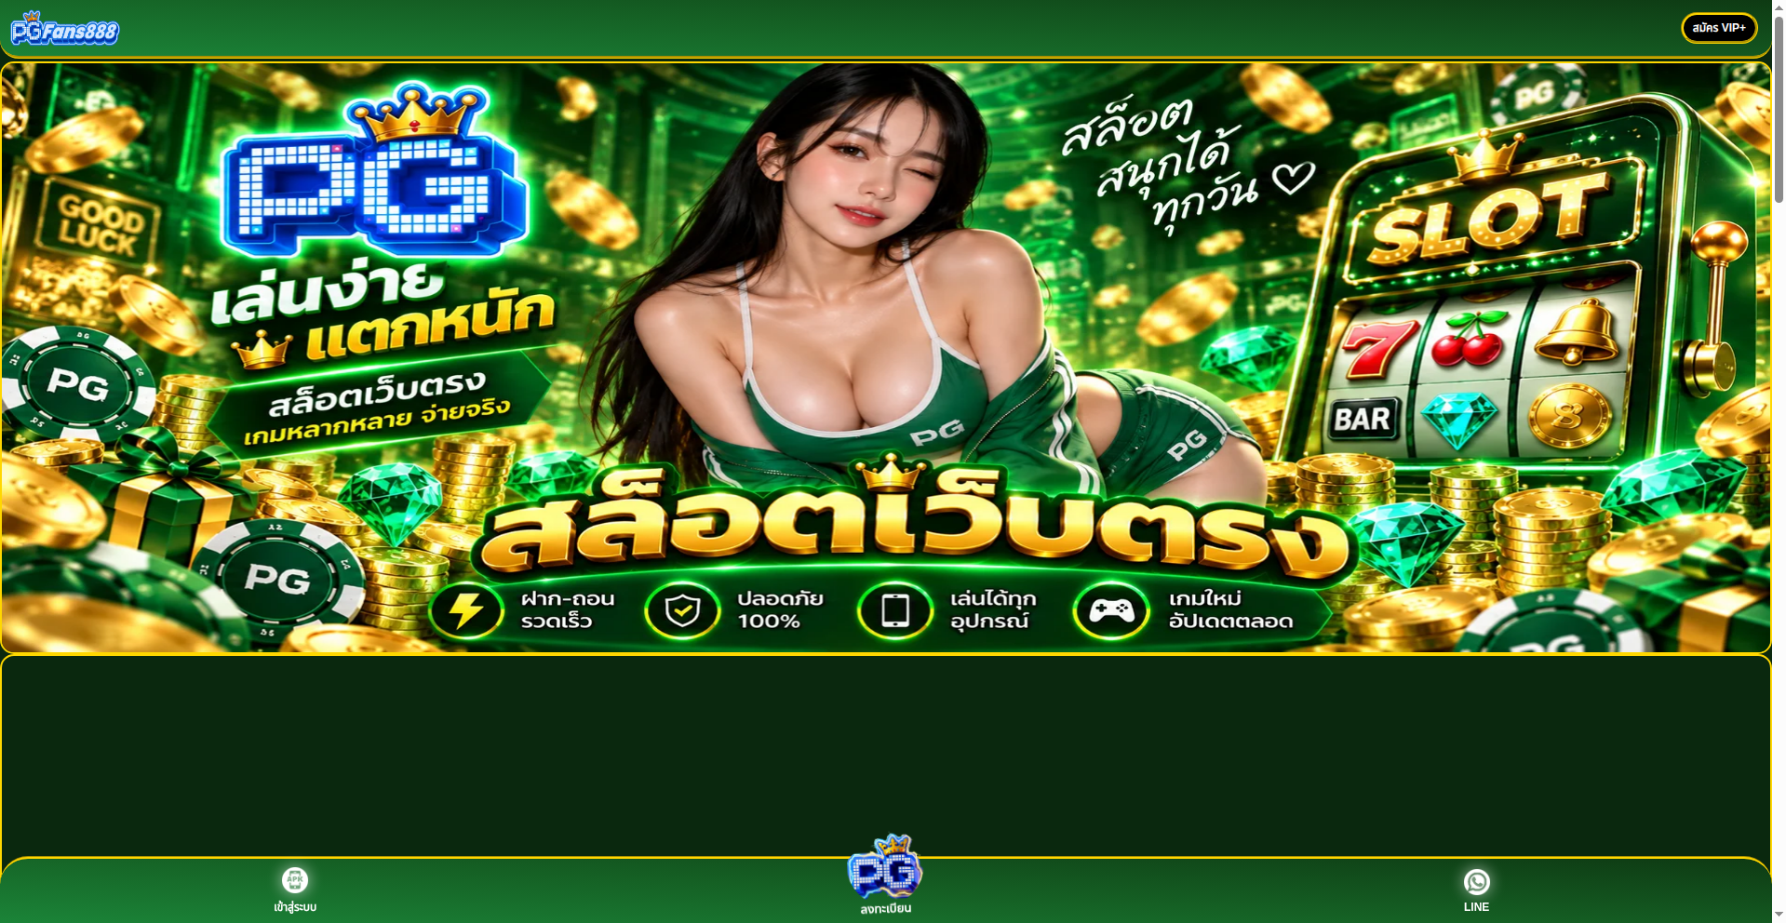  evidence/38caf3e0-9d3b-495c-8df3-37428a253fe5/829f4a73-9e11-49c6-840d-025bee62f693/homepage
Capture (date / time / TZ) | 2026-09-23T11:19:36+00:00
SHA-256 | b519a36010c7c34fd8b716c7270eeb5cbe1eb815c48d96d99f9cc5f2753720ac
Capture valid | Yes  Keywords captured: สล็อต; สล็อตเว็บตรง  SHA-256: b519a36010c7c34fd8b716c7270eeb5cbe1eb815c48d96d99f9cc5f2753720ac  Timestamp (full UTC offset): 2026-09-23T11:19:36+00:00  Secure, auditable timestamped search entry. Capture method: SICPADetect system.
kieldercampsite[.]co[.]uk — No online gambling detected
Source where URL was found | Manual (analyst identifier redacted)
URL of classified site | hxxps://kieldercampsite[.]co[.]uk
Status | Dismissed
Confidence | High
Subcategory | Not available
Keywords detected | Not available
Rationale | Screenshot: The website is for a campsite, offering accommodation and activities related to camping and caravanning.. Screenshot: There are no indicators of online gambling such as betting options, casino games, or gambling-related content.. Screenshot: The site provides information about the campsite, things to do, and directions, which are typical features of a travel and accommodation website.. URL: The URL includes 'campsite', indicating the site is related to camping and not online gambling.
Screenshot |   evidence/56a5409a-bb0a-47ff-b205-4b32e52a2d06/65e876b7-2ae2-4625-a697-c53dfaafbb50/homepage
Capture (date / time / TZ) | 2026-09-23T11:20:35+00:00
SHA-256 | 3e023fe1f7035ad56f6101ef47ac470642344c632f16a28a1a4af4e603b7c4cd
Capture valid | Yes  Keywords captured: Not available  SHA-256: 3e023fe1f7035ad56f6101ef47ac470642344c632f16a28a1a4af4e603b7c4cd  Timestamp (full UTC offset): 2026-09-23T11:20:35+00:00  Secure, auditable timestamped search entry. Capture method: SICPADetect system.
pragmaticplay[.]fun — Classification pending
Source where URL was found | Manual (analyst identifier redacted)
URL of classified site | hxxps://pragmaticplay[.]fun
Status | Pending
Confidence | Not available
Subcategory | Not available
Keywords detected | Not available
Rationale | Not available
Screenshot | Not available  Not available
Capture (date / time / TZ) | Not available
SHA-256 | Not available
Capture valid | Not available  Keywords captured: Not available  SHA-256: Not available  Timestamp (full UTC offset): Not available  Secure, auditable timestamped search entry. Capture method: SICPADetect system.
local[.]ridgmar[.]com — Online gambling confirmed
Source where URL was found | Manual (analyst identifier redacted)
URL of classified site | hxxps://local[.]ridgmar[.]com
Status | Confirmed
Confidence | High
Subcategory | Gambling → Slots
Keywords detected | สล็อต; สล็อตเว็บตรง
Rationale | Screenshot: The website prominently features the text 'PG SLOT', which is commonly associated with online slot games.. Screenshot: The text includes phrases like 'สล็อตเว็บตรง 2026' and 'คาสิโนออนไลน์', which translate to 'direct web slots 2026' and 'online casino' respectively, indicating online gambling activities.. Screenshot: The button labeled 'สมัครฟรี ดาคิกเลย' translates to 'Register for free click now', which is a common call-to-action for online gambling sites to attract new users.. Screenshot: The overall design and layout, including the imagery and promotional text, are typical of online gambling platforms.
Screenshot | 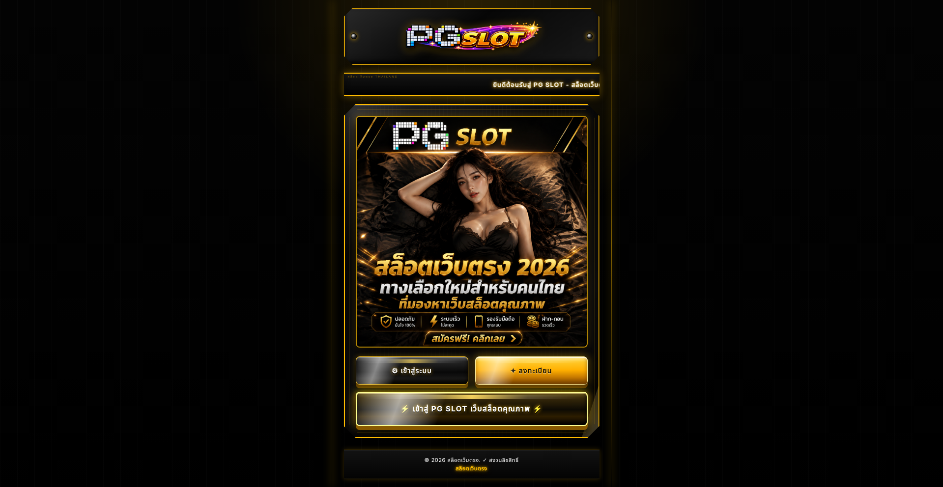  evidence/3a300519-1202-4107-9c9a-62f278cdbe39/c2dd4ce9-1b46-4b54-a43c-67f90a92da54/homepage
Capture (date / time / TZ) | 2026-09-23T11:25:28+00:00
SHA-256 | 71c19e993a100f5cd40687f2afe7b34c3c80b27c2d2d1f931f2eba719a01be3b
Capture valid | Yes  Keywords captured: สล็อต; สล็อตเว็บตรง  SHA-256: 71c19e993a100f5cd40687f2afe7b34c3c80b27c2d2d1f931f2eba719a01be3b  Timestamp (full UTC offset): 2026-09-23T11:25:28+00:00  Secure, auditable timestamped search entry. Capture method: SICPADetect system.
thai[.]mdreams[.]com — Online gambling confirmed
Source where URL was found | Manual (analyst identifier redacted)
URL of classified site | hxxps://thai[.]mdreams[.]com/
Status | Confirmed
Confidence | High
Subcategory | Gambling → General Gambling
Keywords detected | None matched
Rationale | Screenshot: The website prominently features the text 'PG SLOT' which is commonly associated with online slot games.. Screenshot: There are visual elements indicating monetary transactions, such as the image of a wallet with the text 'โบนัสฟรี 1 บาท' which suggests a bonus offer in Thai currency.. Screenshot: The text 'สมัครใหม่ ร่วมอิส' implies a sign-up bonus for new users, a common feature in online gambling platforms.. Screenshot: The overall design and imagery, including the crown and festive background, are typical of online gambling sites designed to attract players.
Screenshot | 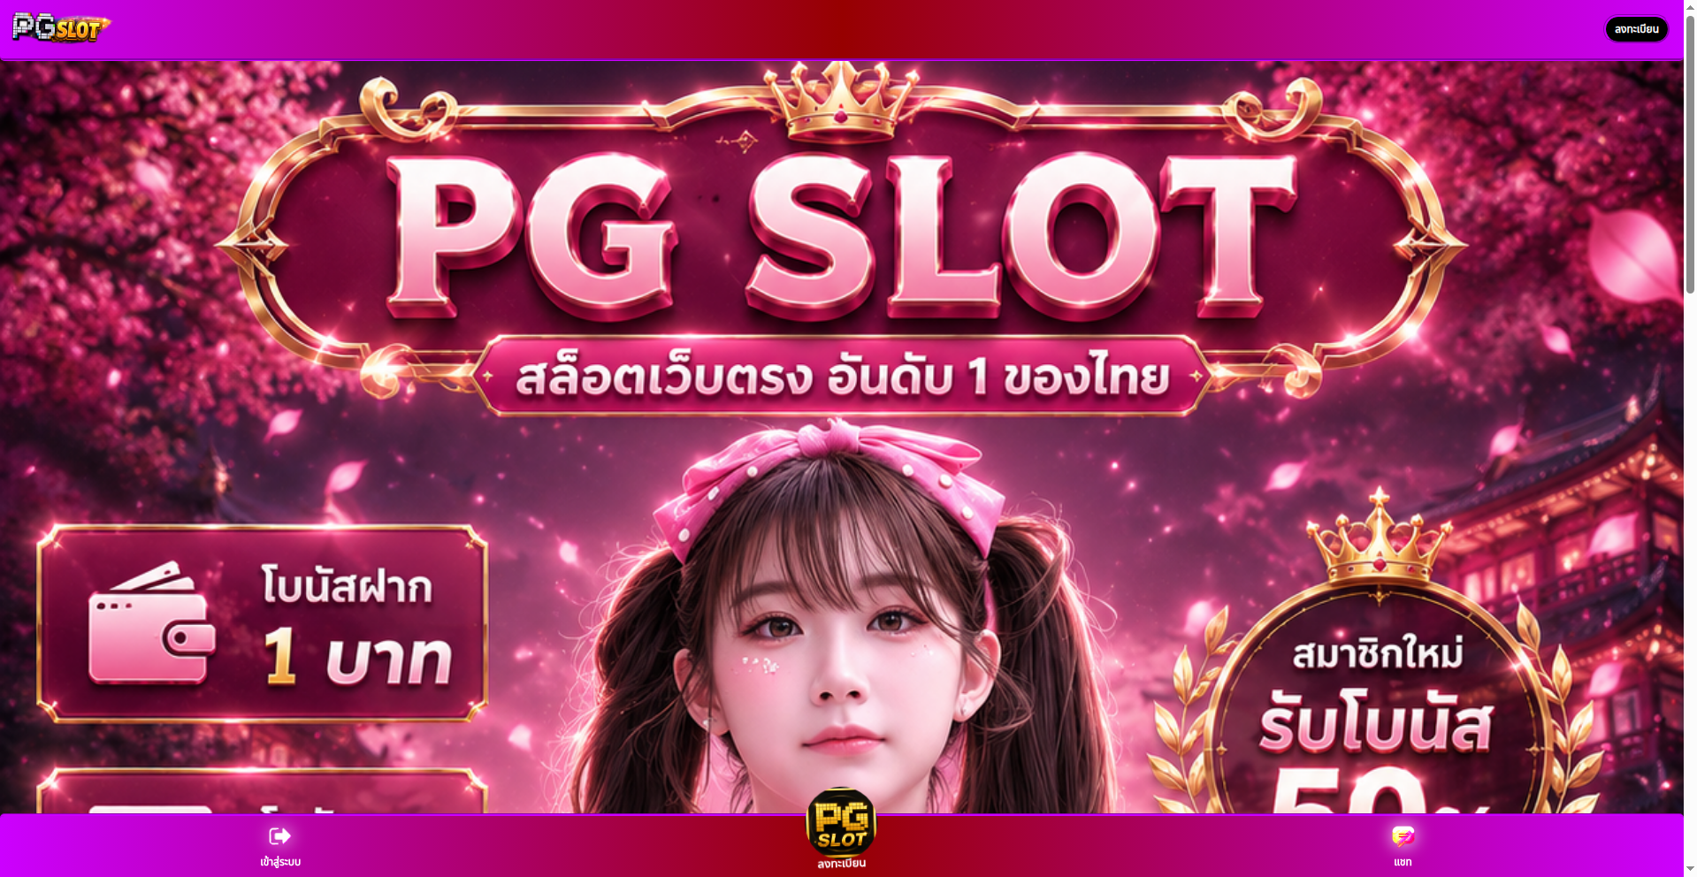  evidence/2dafa98e-afde-4b4b-8f95-bb3f3edb4931/a1d21d8f-d0a5-4e8b-9b0d-83405d59a8c7/homepage
Capture (date / time / TZ) | 2026-09-23T11:26:42+00:00
SHA-256 | e5debb0dff16a025dfce2501634c54bcfa7fb3c7dc77fac5d998ac96343a0c4c
Capture valid | Yes  Keywords captured: None matched  SHA-256: e5debb0dff16a025dfce2501634c54bcfa7fb3c7dc77fac5d998ac96343a0c4c  Timestamp (full UTC offset): 2026-09-23T11:26:42+00:00  Secure, auditable timestamped search entry. Capture method: SICPADetect system.
Appendix A — Subcategory data model
Reference only. Not part of any record. Source: Gambling_Keywords_Full_English_Categories_V1.xlsx · 14 categories · 286 distinct keywords
A.1 Product subcategories
Exactly one is assigned per gambling record, in the Subcategory field. These seven are the only permitted values. general_gambling is a catch-all: assign it only when no other product category scores, meaning the site is confirmed gambling but the product type is not evidenced.
Football Betting  football_betting  21 keywords | พนันบอล · พนันบอลออนไลน์ · แทงบอล · แทงบอลออนไลน์ · พนันฟุตบอล · แทงฟุตบอล · สปอร์ตบุ๊ค · บอลออนไลน์ · ราคาบอล · บอลสเต็ป · บอลเดี่ยว · สเต็ปบอล · แทงบอลชุด · ทีเด็ดบอล · วิเคราะห์บอล · โต๊ะบอล · ล้มโต๊ะบอล · เดิมพันฟุตบอล · เว็บแทงบอล · บอลสเต็ปแม่น · พนันกีฬา
Slots  slots  32 keywords | สล็อต · สล็อตออนไลน์ · เกมสล็อต · เกมสล็อตออนไลน์ · สล็อตแตกง่าย · สล็อตแตกบ่อย · สล็อตแตกหนัก · สล็อตแตกจริง · สล็อตใหม่ · สล็อตเว็บตรง · สล็อตวอเลท · เล่นสล็อต · สล็อตเครดิตฟรี · สล็อตแตกทุกวัน · สล็อตมาแรง · สล็อตยอดนิยม · สล็อตค่ายดัง · สล็อตไม่ผ่านเอเย่นต์ · สล็อต pg · สล็อต joker · สล็อต jili · สล็อต pragmatic · สล็อต xo · สล็อต auto · สล็อตแตกไว · สล็อตฝากถอนออโต้ · สล็อตฝากไม่มีขั้นต่ำ · สล็อตโบนัสแตกหนัก · สล็อตสายฟรี · สล็อตปั่นง่าย · สล็อต RTP สูง · สล็อตคืนกำไร
Casino  casino  14 keywords | คาสิโน · คาสิโนออนไลน์ · คาสิโนสด · คาสิโนสดออนไลน์ · เสือมังกร · รูเล็ต · รูเล็ตออนไลน์ · รูเล๊ต · ไฮโล · ไฮโลออนไลน์ · ไฮโลไทย · หมุนวงล้อโบนันซ่ารายวัน · หมุนวงล้อโบนันซ่า · ปั่นแปะ
Lottery  lottery  20 keywords | หวยออนไลน์ · แทงหวย · ซื้อหวยออนไลน์ · หวยยี่กี · หวยฮานอย · หวยลาว · หวยรัฐบาล · หวยมาเลย์ · หวยจับยี่กี · จับยี่กี VIP · หวยใต้ดิน · หวยออนไลน์จ่ายจริง · เว็บหวย · เว็บแทงหวย · Huay · Huaylan · หวยหุ้น · หวยหุ้นไทย · หวยหุ้นต่างประเทศ · หวยชุด
Playing card  playing_card  12 keywords | ไพ่ · ไพ่ออนไลน์ · ไพ่ ออนไลน์ · ไพ่ป๊อก · ป๊อกเด้ง · ป๊อกเด้งออนไลน์ · แบล็คแจ็ค · แบล็คแจ็คออนไลน์ · โป๊กเกอร์ · โป๊กเกอร์ออนไลน์ · ตีไก่สองใบ · ตีไก่สามใบ
Baccarat  baccarat  11 keywords | บาคารา · บาคาร่า · บาคาร่าออนไลน์ · ไพ่บาคาร่า · บาคาร่าสด · โต๊ะบาคาร่า · บาคาร่าทดลอง · บาคาร่าฟรี · บาคาร่าระบบ AI · บาคาร่าขั้นเทพ · สูตรบาคาร่า
General Gambling  general_gambling  22 keywords | catch-all — lowest priority  พนัน · การพนัน · พนันออนไลน์ · เว็บพนัน · เว็บเดิมพัน · เดิมพัน · เดิมพันออนไลน์ · คาสิโน · คาสิโนออนไลน์ · บ่อน · บ่อนออนไลน์ · เว็บเกมพนัน · เกมพนัน · เว็บเสี่ยงโชค · เสี่ยงโชค · เว็บเกมเงิน · เล่นเงินจริง · เกมได้เงินจริง · เดิมพันกีฬา · พนันกีฬา · พนันบอล · แทงบอล
A.2 Signal tags
Zero or more are assigned per gambling record, in the Signal tags field. A signal tag is never a subcategory — it records how a site operates or markets itself, not what it sells.
Deposit & Withdrawal  deposit_withdrawal  24 keywords | Payment and cash-out mechanics advertised  ฝากถอนออโต้ · ฝากถอนอัตโนมัติ · ฝากถอนเร็ว · ฝากไว · ถอนจริง · ถอนเร็ว · ถอนไม่อั้น · ถอนทุกวัน · ฝากไม่มีขั้นต่ำ · ถอนไม่มีขั้นต่ำ · ฝาก 1 บาท · ฝาก 10 บาท · ฝากเริ่มต้น · ถอนภายใน 1 นาที · ถอนภายใน 30 วินาที · ฝากผ่านวอเลท · Wallet · ทรูวอลเล็ต · วอลเล็ต · พร้อมเพย์ · ระบบออโต้ · ระบบอัตโนมัติ · อัตราการจ่าย · เรทการจ่าย
Promotions  promotions  27 keywords | Free-credit and bonus acquisition offers  เครดิตฟรี · รับเครดิตฟรี · เครดิตฟรีไม่ต้องฝาก · เครดิตฟรีกดรับเอง · แจกเครดิตฟรี · โบนัสฟรี · โบนัสสมาชิกใหม่ · โบนัสแรกเข้า · โบนัสต้อนรับ · โบนัสแตกหนัก · โบนัส 100% · โปรสมาชิกใหม่ · โปรฝากแรก · โปรถอนจริง · โปรคืนยอดเสีย · คืนยอดเสีย · โบนัสรายวัน · โบนัสรายสัปดาห์ · โบนัสรายเดือน · โบนัสแนะนำเพื่อน · โบนัสชวนเพื่อน · โปรคุ้ม · โปรแรง · โปรเด็ด · โปรพิเศษ · ของแถม · กิจกรรมแจกเครดิต
Marketing & Acquisition  marketing_acquisition  25 keywords | Win-rate and payout claims  แตกหนัก · แตกจริง · แตกไม่อั้น · แตกทุกวัน · ทำกำไร · กำไรวันละ · รายได้เสริม · รายได้พิเศษ · สร้างรายได้ · ได้เงินจริง · ถอนเงินจริง · รวยจากมือถือ · เล่นง่าย · ได้จริง · จ่ายจริง · จ่ายหนัก · เข้ากลุ่มฟรี · รับยูสฟรี · สมัครฟรี · สมัครรับโบนัส · สมัครสมาชิก · สมัครวันนี้ · ลุ้นรางวัล · สมาชิกใหม่ · รับทุนฟรี
Affiliate & Agent  affiliate_agent  20 keywords | Affiliate, agent or referral structure  เอเย่นต์ · Agent · Affiliate · ตัวแทน · นายหน้า · ดีลเลอร์ · รับตัวแทน · เปิดยูสเซอร์ · รับคนเล่น · สายงานพนัน · ระบบแนะนำเพื่อน · ค่าคอม · คอมมิชชั่น · รายได้จากการแนะนำ · รับสมัครพาร์ทเนอร์ · Partner · แชร์รายได้ · หารายได้ออนไลน์ · รายได้ไม่จำกัด · ดีลเลอร์สด
Vague-Evasion Terms  vague_evasion  20 keywords | Deliberate avoidance of explicit gambling vocabulary  เกมทำเงิน · เกมออนไลน์ทำเงิน · เกมเศรษฐีออนไลน์ · ค่ายเกมดัง · เกมโบนัสแตก · เกมทุนน้อย · เกมสร้างรายได้ · เว็บทำเงิน · เว็บรายได้เสริม · เกมปั่นเครดิต · ปั่นทุน · ปั่นกำไร · ปั่นเครดิต · รับทุนเล่น · เล่นรับทรัพย์ · สายปั่น · สายทำกำไร · สายฟรี · ปั่นแตก · เกมแตกง่าย
Abbreviations  abbreviations  22 keywords | Provider or network branding  PG · PGSOFT · PP · PRAGMATIC · JILI · JDB · FC · SLOTXO · XO · SA · SEXY · WM · AG · AE · M8BET · BET · WIN · VIP · AUTO · RTP · WALLET · TRUEWALLET
Hashtags  hashtags  21 keywords | Promoted through hashtag campaigns  #สล็อต · #สล็อตแตกง่าย · #สล็อตเว็บตรง · #สล็อตออนไลน์ · #สล็อตแตกหนัก · #เครดิตฟรี · #บาคาร่า · #บาคาร่าออนไลน์ · #คาสิโนออนไลน์ · #พนันบอล · #แทงบอล · #เว็บพนัน · #เว็บตรง · #เว็บตรงไม่ผ่านเอเย่นต์ · #เล่นสล็อต · #แตกง่าย · #แตกหนัก · #ถอนจริง · #ฝากถอนออโต้ · #สล็อตวอเลท · #สล็อตpg
A.3 Matching rules
Thai keyword | Case-sensitive substring match. Thai has no word delimiters, so no boundary test applies.
Latin keyword | Case-insensitive, must sit on a token boundary ([^a-z0-9] or string edge both sides) so BET does not match betterment.
Mixed keyword | Substring match, e.g. สล็อต pg.
Hashtag keyword | Match the full string including #, then strip the # and re-run the remainder against the product categories, so #สล็อต also scores Slots.
Two-letter abbreviations | PG PP FC XO SA WM AG AE count only when the token stands alone or sits at a separator inside a domain stem (pg-slot, slotxo, /pg/). High false-positive risk.
Cross-category collisions | คาสิโน · คาสิโนออนไลน์ resolve to Casino. พนันกีฬา · พนันบอล · แทงบอล resolve to Football Betting. The specific product category always beats the catch-all.
A.4 Heat map axes
Three heat maps are built from this model. Every one shares the same columns, so they read against each other. Cell intensity is a sequential single-hue scale; a zero cell renders as page background with a hairline border, never as the palest fill, so no data stays distinct from low count.
Keyword × subcategory | Rows: top 25 matched keywords (A.1 and A.2). Columns: the 7 product subcategories. Cell: sites matching that keyword within that subcategory.
Signal tag × subcategory | Rows: the 7 signal tags (A.2). Columns: the 7 product subcategories. Cell: site count. Shows which products lean on promotional, payment or evasion language.
Brand cluster × subcategory | Rows: top 20 brand clusters. Columns: the 7 product subcategories. Cell: URL count. Multi-product operators appear as horizontal bands.
Label orientation | Upright on both axes. Long names truncate with an ellipsis and carry the full string in the tooltip; labels are never rotated.
Row / column order | Descending total on each axis.
Fill guide. Status cell: Confirmed · Pending · Dismissed — swap the class to ok, warn or off. Confidence cell: High Medium Low — swap the badge class to g-a, g-c or g-f. No numeric score is ever shown. Duplicate a record block for each additional record; the heading carries its title of classification.
SICPADetect · Ministry of Digital Economy and Society, Thailand · URLs are defanged for safe handling

